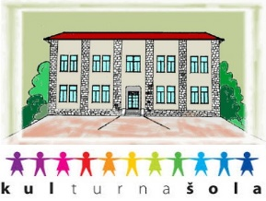

OŠ Rudija Mahniča - Brkinca PREGARJE, Pregarje 18, 6243 OBROV

T/F: 05/789-5160, E-mail: o-rmbrkinc.po@guest.arnes.si
TRR: 01238-6030653215 D.Š. 75401665 Nismo zavezanci za DDV

Datum:

ZAPIS POGOVORA Z OTROKOM O POSTOPKU USMERJANJA
(priloga Zahtevi za usmerjanje, kopija v osebno mapo učenca)

Učitelj | Podatki o otroku
Ime in priimek učitelja DSP | Učenec:  Razred:  Datum rojstva:
Datum:
Pogovor z otrokom

1. Stanje, razlogi za razgovor, namen srečanja:

2. Kako otrok vidi/razume sebe – svoja močna področja in težave:

3. Kakšni so njegovi cilji v zvezi s šolo, kaj pričakuje, kaj si želi:

4. Kako otrok vidi/razume šolo, učitelje, sošolce ipd.:

5. Kdo/kaj v njegovem okolju ga podpira, mu pomaga, kje v okolju vidi ovire in težave:

6. Kakšne so učenčeve izkušnje iz prejšnjih korakov pomoči, navezava na te izkušnje (dopolnilni pouk ipd.):

7. Kakšen je njegov odnos do učne pomoči:

Sklepi in zaključek

Razgovor vodila: Kristina Urh, svetovalna delavka
Pogovor zapisala: Kristina Urh, svetovalna delavka

